Point d’accès sans fil CISCO WIFI

Antenne CISCO grand gain

Modem ADSL / ROUTEUR WIFI
Pont inter-bâtiments
WIFI ( 30 mètres )
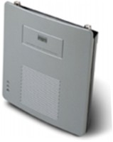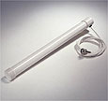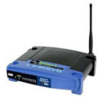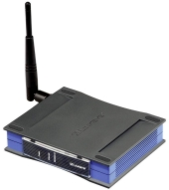

Moniteur 15 pouces
Tactile résistif et rackable Pc windows serveur 2003 Terminal serveur

Terminaux RADIO WIFI
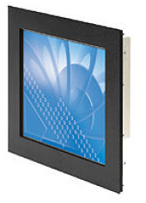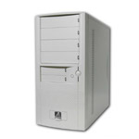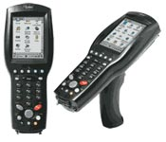

Zebra Z170 XI3 Plus
PowerScan RF

